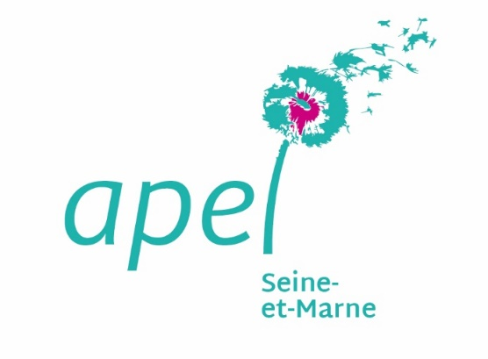

**APEL DEPARTEMENTALE**

**DE SEINE ET MARNE**

**S U B V E N T I O N S GENERALES 2024/2025**

DOSSIER DE DEMANDE DE SUBVENTION (1 dossier par Apel)

***(date limite de dépôt de dossiers : 24 JANVIER 2025)***

**Apel** : …....................................................................................................................

(nom de l'établissement)

**Nom du Président** : ….............................................................................

**Adresse** :….............................................................................................

..............................................................................................................

Code postal : ….............................. Ville : …..........................................

**Etablissement** :

□: Maternelle.

□: Primaire.

□: Collège.

□: Lycée.

**Financement** :

Nombre d'enfants concernés par le projet : …...............

Coût total du projet : …..................................

Montant participation famille : …..................................

Montant participation OGEC : …..................................

Montant participation Apel : …..................................

Montant de l'aide demandée à l'Apel départementale : …................................